河南工业大学实验报告
课 程 | 数据库系统原理及应用 | 实验名称 | 实验九 数据库管理
专业班级 | 计科1502 | 院 系 | 信息科学与工程学院
姓 名 | 宗阔雄 | 学 号 | 201516010209
指导老师 | 孙宜贵 | 日 期 | 2017.11.29
- 实验目的
  - 掌握数据库备份和恢复，数据转储的概念；
  - 熟练掌握数据库备份和恢复、数据导入导出、数据库分离与附加等操作。
- 实验内容及要求
假定你的数据库名称是XDB（具体名称根据实验五~实验八创建的数据库而定）。
2.1 数据库备份与还原
任务：（1）首先对XDB数据库进行完整数据库备份；（2）对数据库做些改变（改变数据表结构、添加表、删除表，或增删改数据，均可）；（3）进行差异数据库备份；（4）对数据库做些改变（改变数据表结构、添加表、删除表，或增删改数据，均可）；（5）还原数据库，选择相应备份进行还原，对比查看还原的结果。
2.2 数据导入与导出
任务：（1）把XDB的某个表的数据导出到Excel文件中；（2）从第1步生成的Excel文件中，把数据导入到数据库中（新表不能与原表重名）。
2.3 数据库分离与附加
任务：（1）分离XDB数据库；（2）把XDB数据库文件（XXX.mdf，XXX.ldf）移动到磁盘上其他目录；（3）附加XDB数据库。
- 实验过程及结果
(1)
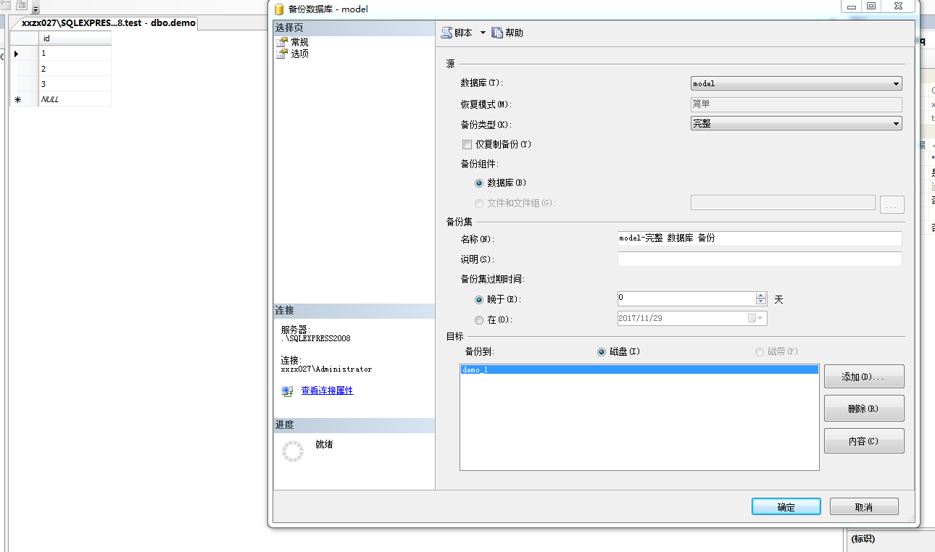

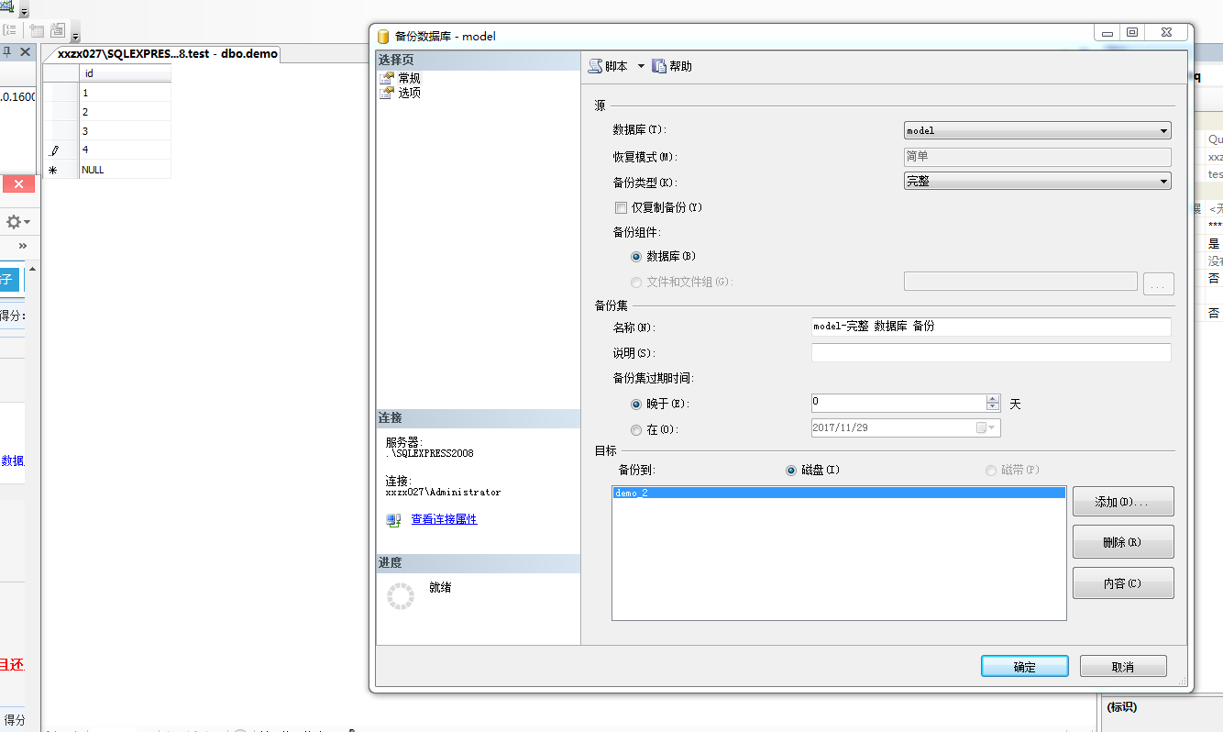
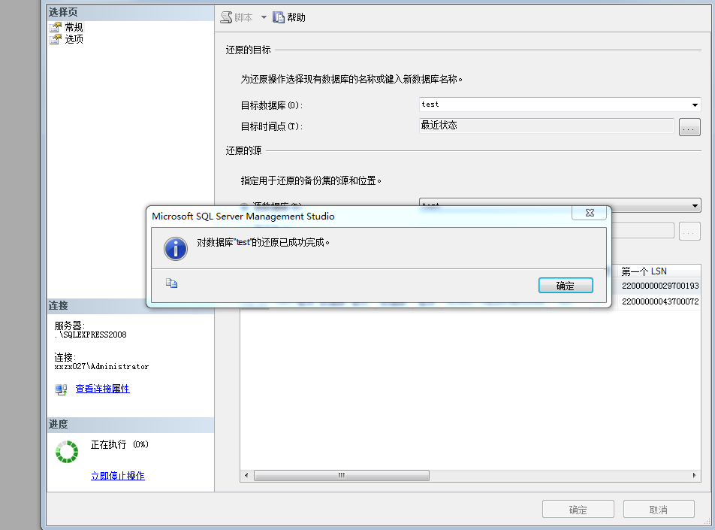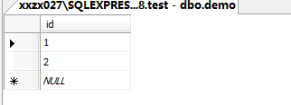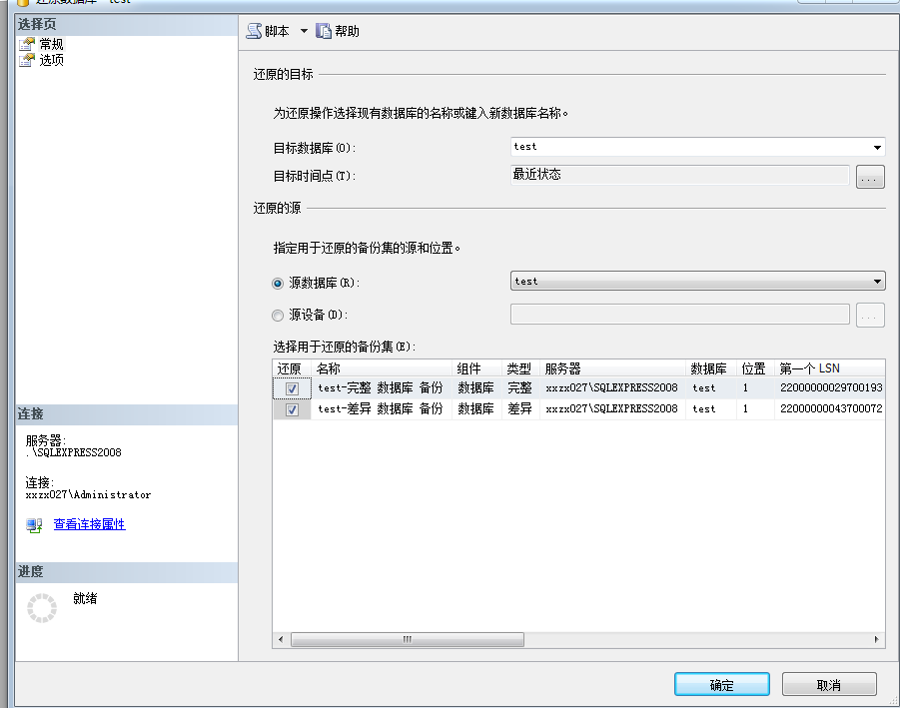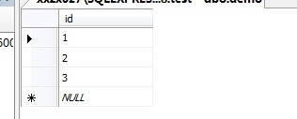

2.2 数据导入与导出
任务：（1）把XDB的某个表的数据导出到Excel文件中；（2）从第1步生成的Excel文件中，把数据导入到数据库中（新表不能与原表重名）。
1）
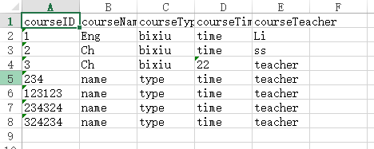

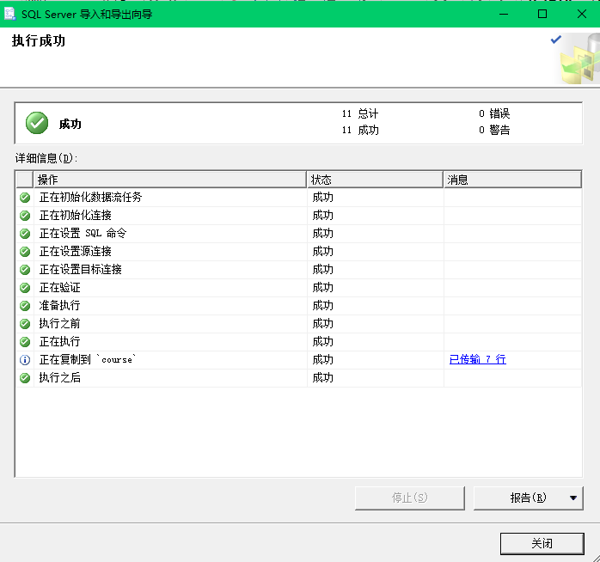

2）
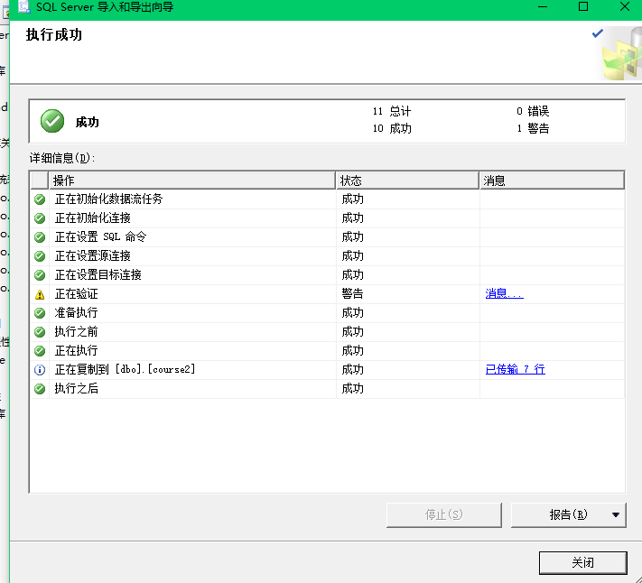
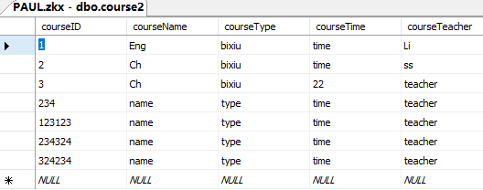

2.3 数据库分离与附加
任务：（1）分离XDB数据库；（2）把XDB数据库文件（XXX.mdf，XXX.ldf）移动到磁盘上其他目录；（3）附加XDB数据库。
1
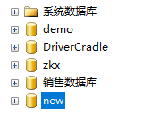
2）
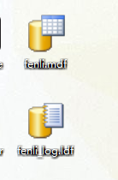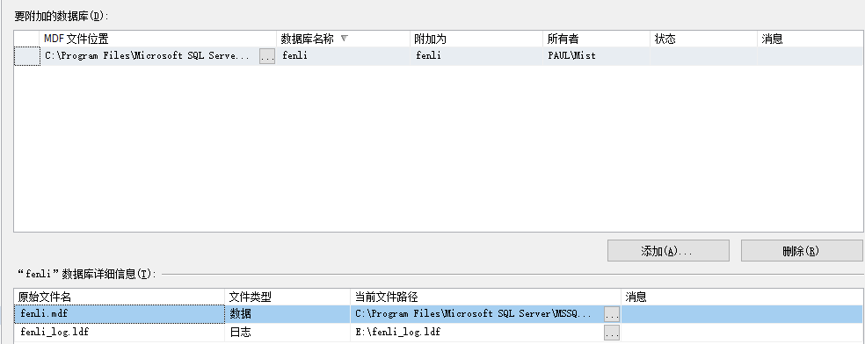
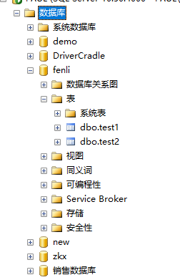
- 实验中的问题及心得
附加数据库的时候权限不足，修改两个e盘中的文件权限为完全控制即可

